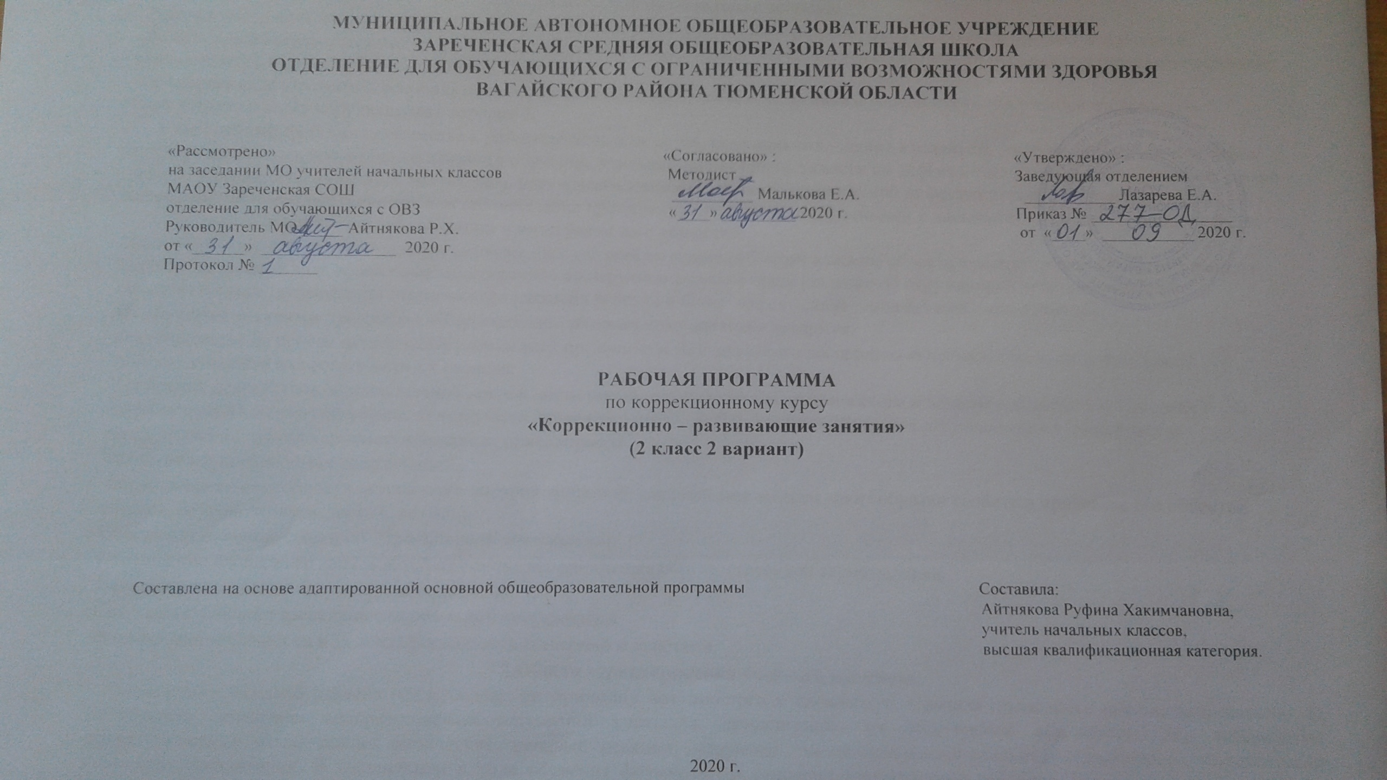
1.Пояснительная записка.
Рабочая программа по коррекционно – развивающим действиям во 2 классе разработана на основе следующих документов:
-Федеральный государственный образовательный стандарт образования обучающихся с умственной отсталостью (интеллектуальными нарушениями), от 19 декабря 2014 года № 1599.
-Примерная адаптированная основная общеобразовательная программа образования обучающихся с умственной отсталостью (интеллектуальными нарушениями) вариант 2.
Современные требования общества к развитию личности детей, имеющих отклонения в развитии, диктуют необходимость более полно реализовать идею индивидуализации обучения, учитывающего степень тяжести их дефекта, состояние здоровья, индивидуально-типологические особенности. А значит, речь идет о необходимости оказания комплексной дифференцированной помощи детям, направленной на преодоление трудностей овладения программными значениями, умениями и навыками, что в конечном итоге будет способствовать более успешной адаптации и интеграции их в общество.
Цель обучения – на основе создания оптимальных условий познания ребенком каждого объекта в совокупности сенсорных свойств, качеств, признаков дать правильное многогранное полифункциональное представление об окружающей действительности, способствующее оптимизации психического развития ребенка и более эффективной социализации его в обществе.
Основными задачами программы «Коррекционно развивающих занятий» являются:
Формирование на основе активизации работы всех органов чувств адекватного восприятия явлений и объектов окружающей действительности в совокупности их свойств.
Коррекция недостатков познавательной деятельности школьников путем систематического и целенаправленного воспитания у них полноценного восприятия формы, конструкции, величины, цвета, особых свойств предметов, их положения в пространстве.
Формирование пространственно-временных ориентировок.
Развитие слухоголосовых координаций.
Формирование способности эстетически воспринимать окружающий мир во всем многообразии свойств и признаков его объектов (цветов, вкусов, запахов, звуков, ритмов).
Совершенствование сенсорно-перцептивной деятельности.
Обогащение словарного запаса детей на основе использования соответствующей терминологии.
Исправление недостатков моторного развития.
Совершенствование зрительно-двигательной координации.
Формирование точности и целенаправленности движений и действий.
2.Общая характеристика учебного предмета.
Содержание каждого раздела представлено по принципу «от простого к сложному». Сначала проводится работа, направленная на расширение диапазона воспринимаемых ощущений учащихся, актуализацию их собственной активности. Под активностью подразумеваются психические, физические, речевые реакции, например: эмоционально-двигательная отзывчивость, концентрация внимания, вокализация. В дальнейшем в ходе обучения формируются сенсорно-перцептивные действия. Учащиеся учатся не только распознавать свои ощущения, но и принимать их, перерабатывать получаемую таким образом информацию, что в будущем поможет им лучше ориентироваться в окружающем мире.
Основной формой организации учебного процесса по предмету «Коррекционные занятия» является урок.
Основные технологии обучения:
- личностно-ориентированные,
- деятельностный подход,
- уровневая дифференциация,
- информационно-коммуникативные,
- здоровьесберегающие,
- игровые.
3.Описание места учебного предмета в учебном плане.
Предмет «Коррекционно- развивающие занятия» рассчитан на 2 часа в неделю, 68 часов в год.
Учебный план.
Предмет | Кол-во часов  в неделю | 1ч | 2ч | 3ч | 4ч | год
Коррекционно-развивающие занятия | 2 | 16 | 16 | 20 | 16 | 68
4.Планируемые результаты освоения программы.
Личностные:
Осознавание своих возможностей;
Понимание языка эмоций;
Проявление собственных чувств;
Использование речевых (жестовых) форм взаимодействия;
Проявление интереса к совместной деятельности;
Сообщение о дискомфорте;
Проявление мотивации в обучении;
Принятие помощи.
Предметные:
Целенаправленно выполнять действия по инструкции педагога;
Правильно пользоваться письменными принадлежностями;
Анализировать и сравнивать предметы по одному из указанных признаков: форма, величина, цвет;
Различать основные цвета;
Классифицировать геометрические фигуры;
Составлять предмет из частей;
Определять на ощупь величину предметов;
Различать речевые и неречевые звуки;
Ориентироваться на плоскости листа бумаги и на собственном теле;
Выделять части суток и определять порядок дней недели;
Конструировать предметы из геометрических фигур;
Ориентироваться в помещении, двигаться в заданном направлении.
Базовые учебные действия:
Создание благоприятной обстановки, способствующей формированию положительной мотивации пребывания в образовательной организации и эмоциональному конструктивному взаимодействию с взрослыми (родственник, специалист, ассистент и др.) и сверстниками:
Перемещение в новой среде без проявлений дискомфорта;
Принятие контакта, инициированного взрослым;
Установление контакта с педагогом и другими взрослыми, участвующими в организации учебного процесса;
Ориентация в учебной среде (пространство, материалы, расписание) класса: нахождение индивидуального шкафа для хранения личных вещей; нахождение своего (рабочего) места за столом; нахождение своего набора индивидуальных заданий; нахождение места хранения набора индивидуальных заданий; нахождение места для отдыха; нахождение места, предназначенного для игровой деятельности; нахождение места хранения игрушек;
Ориентация в расписании дня (последовательности событий/занятий, очередности действий);
Формирование учебного поведения:
Поддержание правильной позы;
Подражание простым движениям и действиям с предметами;
Выполнение простых речевых инструкций (дай, возьми, встань, сядь, подними и др.);
Использование по назначению учебных материалов;
Выполнение простых действий с одним предметом (по подражанию);
Выполнение действий с предметами, с картинками (по подражанию);
Выполнение соотнесения одинаковых предметов, картинок (по образцу);
Выполнение простых действий с предметами и картинками (по образцу);
Выполнение соотнесения предмета с соответствующим изображением (по образцу);
Выполнение простых действий по наглядным алгоритмам (расписаниям) (по образцу);
Выполнение задания в течение определенного временного промежутка на групповом занятии;
Принятие помощи учителя на групповом занятии.
Формирование умения выполнять задания в соответствии с определенными характеристиками:
Выполнение задания в течение периода времени, обозначенного наглядно (при помощи таймера, будильника, песочных часов);
Переход от одного задания (операции, действия) к другому в соответствии с расписанием занятий, алгоритмом действия и т.д.
5.Содержание учебного предмета.
Программа представлена следующими разделами:
-Развитие крупной и мелкой моторики, графомоторных навыков.
Развитие крупной моторики. Целенаправленность выполнения действий и движений по инструкции педагога (броски в цель, ходьба по «дорожке следов»). Согласованность действий и движений разных частей тела (повороты и броски, наклоны и повороты). Развитие и координация движений кисти рук и пальцев. Пальчиковая гимнастика. Специальные упражнения для удержания письменных принадлежностей. Развитие координации движений руки и глаза (нанизывание бус, завязывание узелков, бантиков). Обводка, штриховка по трафарету.
-Тактильно-двигательное восприятие.
Определение на ощупь плоскостных фигур и предметов, их величины. Игры с крупной мозаикой.
-Кинестетическое и кинетическое развитие.
Формирование ощущений от различных поз и движений тела, верхних и нижних конечностей, головы. Выполнение упражнений по заданию педагога, обозначение словом положения различных частей своего тела. Выразительность движений (имитация повадок зверей, игра на различных музыкальных инструментах).
-Восприятие формы, величины, цвета; конструирование предметов.
Формирование сенсорных эталонов плоскостных геометрических фигур (круг, квадрат, прямоугольник, треугольник) на эмпирическом уровне в процессе выполнения упражнений. Выделение признака формы; называние основных геометрических фигур. Классификация предметов и их изображений по форме по показу. Работа с геометрическим конструктором. Сопоставление 2-х предметов контрастных величин по высоте, длине, ширине, обозначение словом. Различие и выделение основных цветов (красный, желтый, зеленый, синий, черный, белый). Конструирование геометрических фигур и предметов из составляющих частей (2 – 3 детали). Составление целого из частей на разрезном наглядном материале (2 – 3 детали).
-Развитие зрительного восприятия и зрительной памяти.
Формирование навыков зрительного анализа и синтеза (обследование предметов, состоящих из 2 – 3 деталей, по инструкции педагога). Дифференцированное зрительное восприятие 2-х предметов: нахождение отличительных и общих признаков. Нахождение «лишней» игрушки, картинки. Упражнения для профилактики и коррекции зрения.
-Восприятие особых свойств предметов (развитие осязания, обоняния, вкусовых качеств, барических ощущений).
Контрастные температурные ощущения (холодный – горячий). Различение на вкус (кислый, сладкий, горький, соленый). Запах приятный и неприятный.
-Развитие слухового восприятия и слуховой памяти.
Различение звуков окружающей среды (стук, стон, звон, гудение, жужжание) и музыкальных звуков. Различение речевых и неречевых звуков. Подражание неречевым и речевым звукам.
-Восприятие пространства.
Ориентировка на собственном теле: дифференциация правой / левой / руки / ноги, правой /левой части тела. Определение расположения предметов в пространстве (справа – слева, вверху – внизу и др.). Движение в заданном направлении в пространстве (вперед, назад, т. д.). Ориентировка в помещении по инструкции педагога. Пространственная ориентировка на листе бумаги (центр, верх / низ, правая / левая сторона).
-Восприятие времени.
Сутки. Части суток. Работа с графической моделью «Сутки». Последовательность событий (смена времени суток). Вчера, сегодня, завтра.
6.Материально – техническое обеспечение.
1.Комплекс дидактических, коррекционно – развивающих игр.
2.Пластилин, альбом, фломастеры.
3.Компьютер, проектор.
4.Календарь, циферблат.
5.Предметные и сюжетные картинки по темам.
6.Счетные палочки, геометрические фигуры.
7.Конструкторы, мозаики, пазлы.

